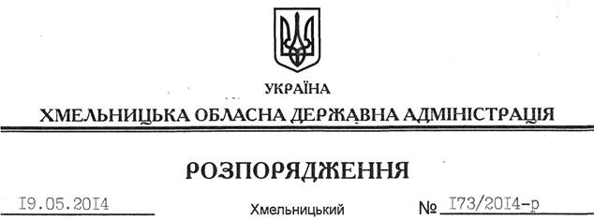

Про надання дозволу щодо постановки на квартирний облік

Розглянувши клопотання комунального підприємства “Південно-західні тепломережі” від 07.04.2014 року № 1162 про надання дозволу щодо постановки на квартирний облік за місцем проживання працівника підприємства Мазурика О.В. до спливу дворічного терміну проживання та реєстрації місця проживання у місті Хмельницький, встановленого пунктом 3 спільної постанови виконавчого комітету обласної ради народних депутатів та президії обласної ради професійних спілок від 02 січня 1985 року № 8, за погодженням з президією Федерації професійних спілок Хмельницької області (постанова від 13.05.2014 року № П-53-5):
дозволити постановку на квартирний облік у виконавчому комітеті Хмельницької міської ради Мазурика Олександра Володимировича до спливу дворічного терміну проживання та реєстрації місця проживання у місті Хмельницький.

Голова адміністрації Л.Прус

